

Adı- Soyadı:

Numarası:

**xxx İLKOKULU 2012-2013 EĞİTİM ÖĞRETİM YILI**

**4-A SINIFI MATEMATİK DERSİ 1. DÖNEM 1. YAZILI SORULARI**

**Adı Soyadı: Numarası: Notu:**

1. Aşağıdaki işlemleri yapınız? (20 puan)



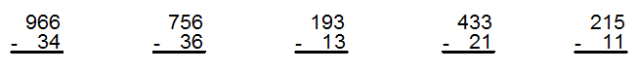

**2 ) Aşağıdaki doğal sayıların basamak adlarını yazalım. (10 puan)**



**3) Verilen sayıları en yakın onluğa yuvarlayınız.(20P)**

|  |  |
| --- | --- |
| SAYI | ONLUK |
| 43 |  |
| 44 |  |
| 91 |  |
| 55 |  |
| 50 |  |
| 12 |  |
| 28 |  |
| 45 |  |
| 79 |  |
| 88 |  |

4) Aşağıdaki sayıların okunuşlarını yazınız. (15 puan)

|  |  |
| --- | --- |
| 444 | Dört yüz kırk dört |
| 512 |  |
| 88 |  |
| 129 |  |
| 548 |  |
| 983 |  |
| 190 |  |

**5) Aşağıdaki sayıları büyükten küçüğe sıralayınız ( > işaretini kullanmayı unutmayınız) (15 puan)**

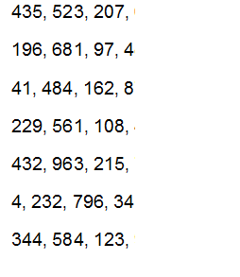 207 > 435 > 523

**6) Aşağıdaki sayıların çift olanlarını işaretleyiniz. (20 puan)**

